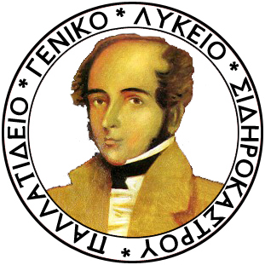

ΤΟ ΠΑΛΛΑΤΙΔΕΙΟ ΓΕΛ ΣΙΔΗΡΟΚΑΣΤΡΟΥ ΠΑΡΑΚΟΛΟΥΘΕΙ ΘΕΑΤΡΟ !!!
Μαθητές του Παλλατιδείου ΓΕΛ Σιδηροκάστρου, και πιο συγκεκριμένα 111 από την Α’ και Β’ Τάξη, την Πέμπτη (22-2-2018), θα παρακολουθήσουν τη θεατρική παράσταση «ΣΕ ΜΕΝΑ ΜΙΛΑΣ;» από το Κρατικό Θέατρο Βορείου Ελλάδος, στη Θεσσαλονίκη. Η όλη δράση εδράζεται στην απόφαση του Συλλόγου των Διδασκόντων για την υλοποίηση του « Ανοιχτού Σχολείου», για καλλιέργεια των ψυχοκινητικών δεξιοτήτων των μαθητών και για βιωματική προσέγγιση στην τέχνη του Θεάτρου. Η επιλογή του συγκεκριμένου έργου έγινε σύμφωνα με την κείμενη νομοθεσία ( Φ1.170346/Δ2/11-10-2017 εγγράφου του ΥΠΠΕΘ)

-Ο-
Δ/ντής

Δημήτριος Κ. Χατζηπαναγιώτου, ΠΕ02,Μ.Α., M.Sc

